Британский премьер-министр использует солдат против бастующих работников


Оригинальная статья
2022-12-29
5 мин. на чтение

В Великобритании прокатилась невероятная волна забастовочной активности. За проведение забастовок голосовали работники многих сфер начиная со здравоохранения и дорожного хозяйства, железнодорожников, почтальонов, инструкторов по вождению, грузчиков и заканчивая пограничной службой. В следующем году этот список, скорее всего, расширяться.
Так же как и работники таможни в ходе начавшейся 23 декабря забастовки (ее конец запланирован на 31 января 2023 г.), профсоюз работников скорой помощи обещает обеспечить необходимый объем чрезвычайной помощи в ходе забастовки с 21 по 28 декабря. То же самое сделали и пожарные перед возможной забастовкой в начале следующего года. Несмотря на это кабинет министров Великобритании по итогу ряда экстренных совещаний постановил провести необходимую медицинскую подготовку среди военнослужащих для того, чтобы заменить бастующих медиков.
В воскресенье правительство сообщило, что в этих целях развернуто по крайней мере 1200 человек, что вдвое больше прежде озвученных чисел.
В Англии и Уэльсе началась забастовка скорой помощи. Перед ней в Лондоне была проведена подготовка 170 военнослужащих, чтобы они могли выступить в качестве штрейкбрехеров. Однако по известным данным, обучение длилось всего два дня. Подобный ускоренный курс не позволит военнослужащим заменить опытных сотрудников служб экстренного реагирования, способных справиться со сложнейшими экстренными ситуациями в Лондоне.
Авантюрная попытка премьер-министра Великобритании Риши Сунака использовать солдат для того, чтобы подорвать позиции сотен тысяч организованных рабочих, грозит человеческими жертвами.

Но именно правительство Сунака не пускает водителей скорой помощи на улицы. Многие цитируют пропаганду, что мобилизация армии необходима для уменьшения неизбежного эффекта забастовок.
Но что за невыполнимые требования бастующих заставляют идти правительство на такие экстремальные меры?
Все бастующие пытаются добиться повышения заработной платы на уровне инфляции или выше, и в большинстве случаев также борются за государственное финансирование, чтобы спасти от коллапса разрушающиеся системы государственных служб, работниками которых они являются.
Во время пандемии тех же самых рабочих чествовали как “незаменимых героев”, а теперь средства массовой информации клеят на них ярлыки “безразличных эгоистов” из-за их активной борьбы против повсеместного падения уровня жизни в Великобритании. В реальности только рабочим и не наплевать на отрасль, в которой они заняты, в то время как капиталисты озабочены исключительно извлечением все большей прибыли.
Например, одно из требований железнодорожников состоит в том, чтобы правительство отказалось от своих планов заменить плановое профилактическое обслуживание железных дорог техническим обслуживанием, основанным на риске и износе, что несомненно подвергает пассажиров опасности. Аналогичным образом, работники здравоохранения надеются обратить вспять разложение Национальной системы здравоохранения, требуя увеличения финансирования.
Отказ правительства от повышения зарплат на уровне инфляции или выше, а также использование армии в качестве замены бастующих – это позиции, свидетельствующие о преданности классу, которому правительство в действительности служит: капиталистам. Преданность тому, чтобы рабочие получали как можно меньшую долю от создаваемых ими богатств, а прибыли были максимальны даже в общественном секторе. В ответ большинство профсоюзов пообещали провести дополнительные забастовки, если правительство не найдёт адекватного ответа.
Продолжая свою печально известную историю, “оппозиционная” Лейбористская партия в очередной раз предает рабочий класс, за который, согласно собственным лозунгам, она борется. Её лидер, Кейр Стармер, вторит лжи правительства, что повышение заработной платы выше инфляции является неподъемным. Наверное, он искренне надеется продемонстрировать большую лояльность британскому правящему классу, чем даже у партии Тори!
Шотландская национальная партия (ШНП) обсуждает развертывание своих собственных военных подразделений на случай потенциально масштабной забастовки Профсоюза пожарной охраны, насчитывающего 330 000 членов, и проводящего голосование по данному вопросу. В текущих условия такую меру нельзя назвать беспрецедентной. В сентябре ШНП на два месяца мобилизовала 114 человек для поддержки недостаточно оснащенных шотландских служб скорой помощи.
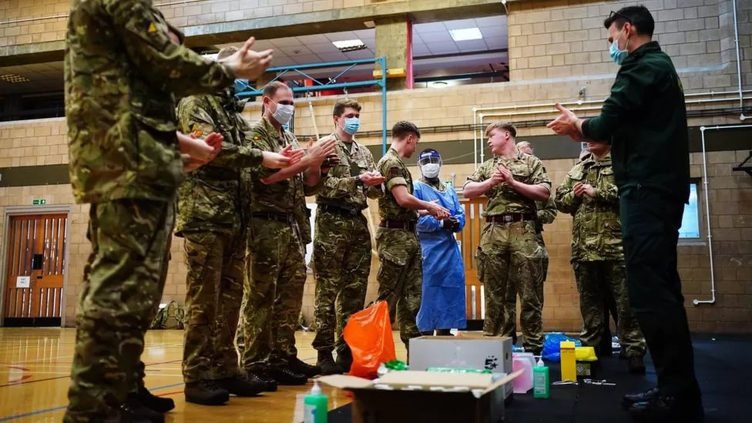
Британские военнослужащие обучаются использовать дефибрилляторы, аптечки для ожогов и другие средства первой помощи.
Положение служб скорой помощи – показательный пример продолжающегося кризиса способности капиталистических государств выполнять свои обязательства в вопросе обеспечения базовых услуг. Уже давно стало понятно, что закладывается основа для полной приватизации Национальной службы здравоохранения. Меры жесткой экономии, принятые десять лет назад, поставили систему здравоохранения на колени, вызвав недовольство качеством предоставляемых услуг, подталкивая к согласию на открытую приватизацию: тактика ранее опробованная Тэтчеритами. Падает надёжность служб скорой помощи: нехватка больничных коек и бригад скорой помощи приводит к случаям 24-часового ожидания прибытия медицинского транспорта, и к дальнейшему ожиданию на больничной парковке.
Подобное неизбежно открывает возможности частным компаниям в качестве ‘временной меры’ ‘заполнить пробелы’, созданные политикой буржуазного правительства. Медленно, но верно роль частных компаний будет расширяться, и сегодня использование солдат для замены бастующих вбивает клин в положение сотрудников Национальной службы здравоохранения, испытывая план передачи их функций малоквалифицированной замене. Таким образом правящие элиты вырабатывают стратегию для будущих сражений в классовой войне.
Использование вооруженных сил для давления на бастующих вполне может расшириться в ближайшие месяцы, поскольку количество трудовых споров продолжает расти. Таким образом, британский империализм будет все чаще прибегать к использованию солдат для борьбы с забастовками. Но это палка о двух концах, ведь вооруженные силы сократились и уже не способны как столетие тому назад воплощать в жизнь глобальные амбиции своих хозяев. Проще говоря, чем больше забастовок происходит внутри страны, тем больше солдат приходится держать дома и меньше за границей. Без сомнения проблема становится политической: Лейбористская партия уже раскрыла свою роль марионетки империализма, фанатично поддерживая вооруженные силы и обвиняя консерваторов в том, что они делают недостаточно для того, чтобы вооруженные силы могли выполнить свою миссию по защите власти монополистов.
В этом году солдаты 85 раз получали приказ замещать гражданских лиц, не получая за это даже надбавки. У них более низкое жалование, чем у большинства бастующих рабочих, растущее медленнее инфляции (то есть сокращающееся в реальном выражении). Уже бывали случаи использования армии как штрейкбрехеров при забастовках экстренных служб, однако куда необычнее их использование для замены бастующих пограничников. Анализируя такие примеры как деятельность полицейских в рамках операции "Operation Tenderer" и забастовка скорой помощи 1990 года, можно сказать что эта карта разыгрывалась множество раз за последние 40 лет.
Начиная с 21 ноября, другие военнослужащие прошли по меньшей мере пятидневную подготовку для замены бастующих пограничников в различных портах и аэропортах Великобритании. 9 декабря Министерство обороны подтвердило присутствие британских военнослужащих в крупных аэропортах, таких как Хитроу, Гатвик и Кардифф, обучающихся процедурам проверки паспортов и обработки пересекающих Ла-Манш беженцев и мигрантов. Это превентивные меры перед забастовкой охранников и пограничников, приуроченной к напряженному сезону отпусков.
В дополнение к привлечению армии в качестве штрейкбрехеров, правительство предложило целый ряд новых антипрофсоюзных законов, что делает британское законодательство о профсоюзах, и без того одно из худших в Западной Европе, совсем драконовским. Предложенные законопроекты включают запрет на забастовки для рабочих экстренных служб, минимальный порог обслуживания, повышение порога голосования для проведения забастовки и увеличение минимального срока уведомления работодателя о начале забастовки. Капиталисты полны решимости подавить всякую попытку организации рабочего класса, поскольку понимают, что это прямая угроза господству капитала.
Данные отчаянные действия правительства направленные на то, чтобы взять измором бастующих рабочих и лишить их широкой общественной поддержки. Если рабочие одержат победу этой зимой даже с учетом растущего сопротивления, их победа будет лишь временной. Они должны осознать, что им не нужны капиталисты для управления государством. На самом деле эти паразиты своей деятельностью лишь доводят общество до кризиса и разорения. Антинародная суть всех усилий государства по защите себя от решившихся на забастовки рабочих должна быть разоблачена. Таким образом будет высвобождена сила масс, способная противостоять "чрезвычайным" мерам по сохранению текущего миропорядка.
Источники: Sky News - «Unions criticise plans to use troops to cover strikes but PM hits back by calling them 'Grinches' who 'want to steal Christmas'» от 18 декабря 2022 г.
The Guardian - «Military in thankless task as soldiers drafted in to replace striking workers» от 11 декабря 2022 г.

Оригинальная статья

